- Use Case Diagram Questionari

Gestione dei questionari da parte dei responsabili e interazione con i genitori

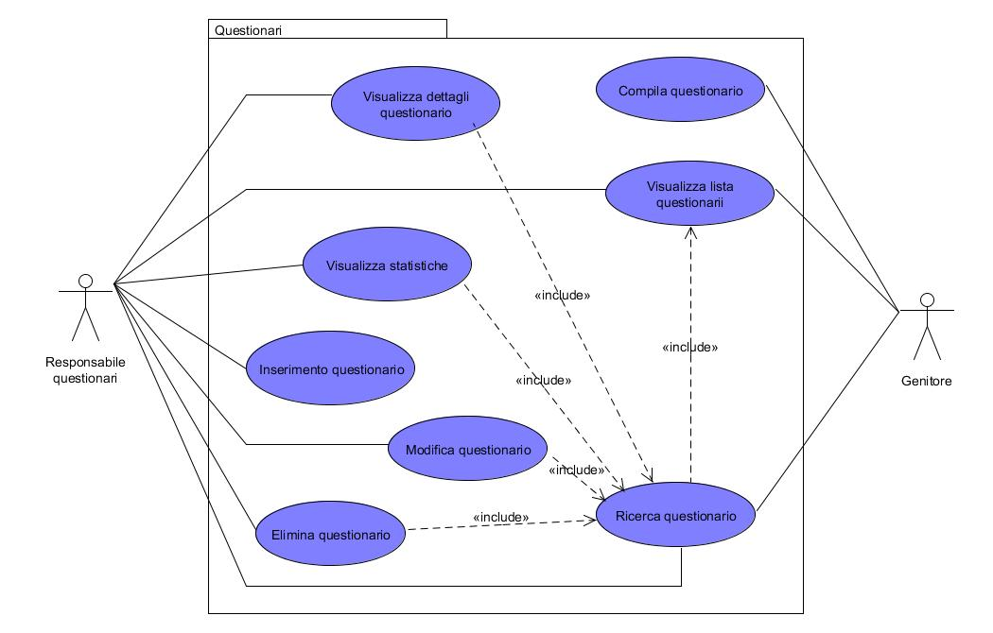
- Use Case Diagram Eventi

Gestione degli eventi e interazione con essi

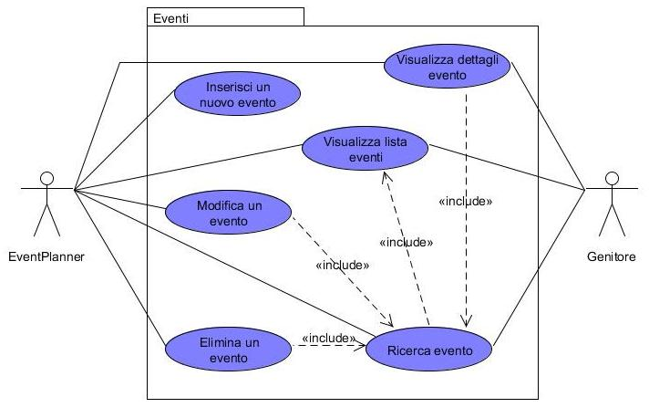
- Use Case Diagram Forum

Gestione del forum e interazione con esso

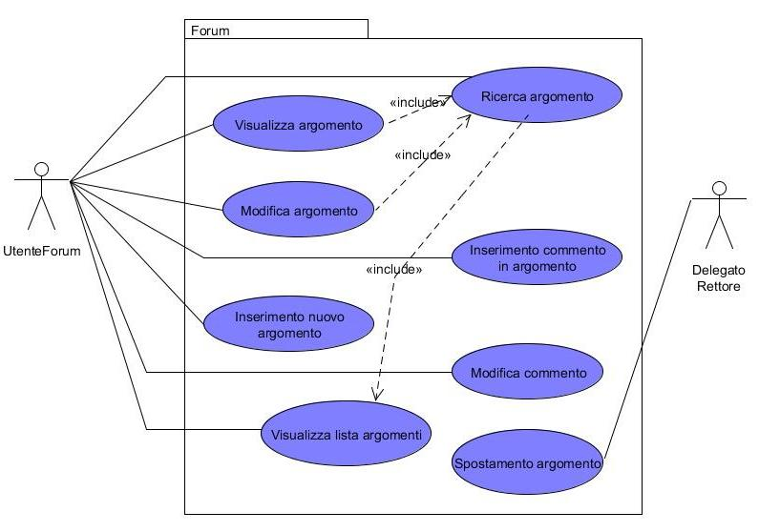
- Diagramma Mensa

Gestione del menu della mensa da parte di impiegato e visualizzazione del menu di tutti gli utenti riconosciuti dal sistema

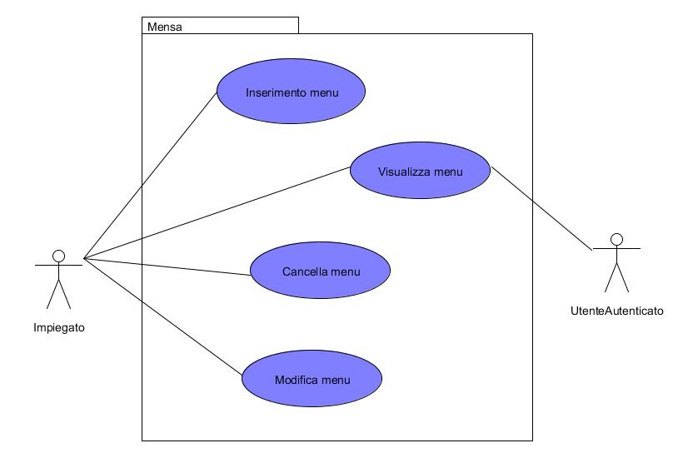
- Diagramma Registro

Gestione del registro da parte degli educatori didattici, dello psicopedagogo; consultazione da parte dei genitori

